1- ATM 一切如常吧?
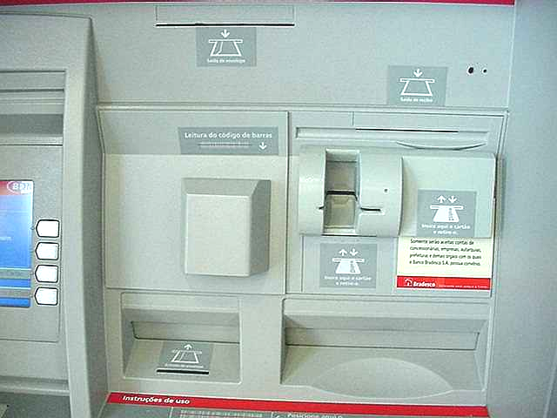

2- 这儿多出一个卡的插口?

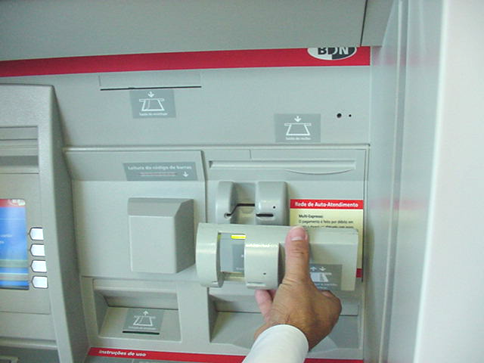
假的插口固定在原来真插口的位置。假插口内部有另外一个卡的信息读写装置，可以复制卡上全部信息。

3- 看到屏幕和广告夹了吗？一切正常吧。
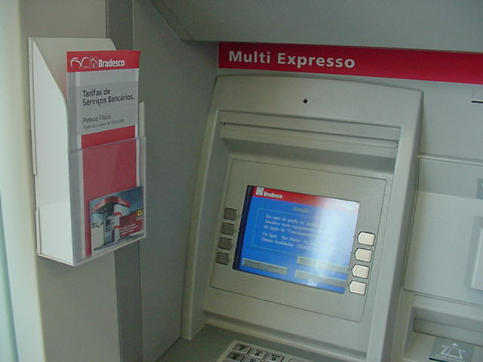

4- 等等... ...这仅仅是个广告夹吗？

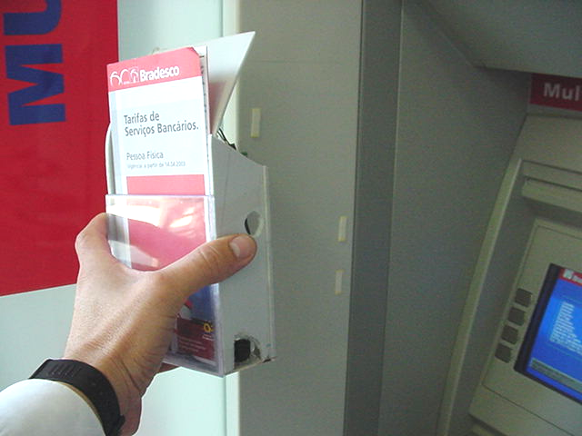
广告夹冲ATM屏幕的一面有一个孔；那里面是个摄像机！！！

5-将假的广告夹安在适当的位置

摄像机可以将键盘和屏幕上的信息拍下来，并传送到200米之外。

6-假广告夹的内部
”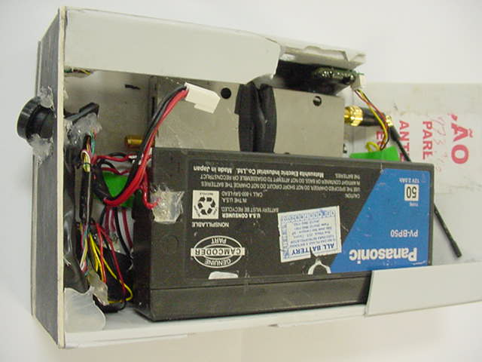
镜头；

摄像机电池;

无线天线。
以后用ATM的时候要小心喔!否则你的钱就变成人家的啦.因为涉及到大家的"钱途",所以一看到这个邮件就立刻转发给大家了 太惡劣了。請用力的傳出去,大家告訴大家..........之前光看新聞的敘述實在不易想像所謂外加卡片插槽是長怎樣，這封內附的 照片 就詳細多了...提款時請大家要小心吶!!提款機旁若有宣傳單,請特別注意!
刚刚收到新手法.......请赶快通知你认识的亲友.若你用提款卡去排队提款，前面有一个斯文女孩.很大动作让你看到她的提款卡插不进提款机；问你借卡试一试，你不以为意的借给她试，当然....你的卡可插入没问题.那女孩交还卡给你，就已经换掉了卡，便喃喃自语的离开.怎知你按密码时没法提款；那么你就会多按几次密码.就在你按密码的时候，排在你后面她的同党记住你的密码.用电话通知刚才的女孩，用你的提款卡提走你的钱！

